DALLMER Aufsatz E 15, 100 x 100 mm

Dallmer

Eigenschaften

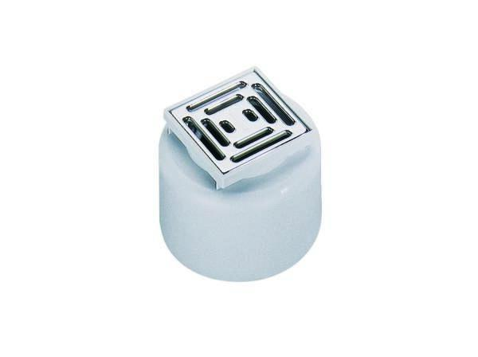

GTIN:

4001636500014

HAN:

500014

Art Zubehör

Aufsatzstück

Werkstoff

Edelstahl, Kunststoff